《计算机图形学》
实验报告6

班 级 信计160

学 号 10162648

姓 名 何威阳

批阅教师 赵宏庆

实验6 几何变换与仿射变换

- 实验目的及要求
目的：理解掌握一个OpenGL程序平移、旋转、缩放变换的方法。
- 实验内容:
（1）阅读实验原理，运行示范实验代码，掌握OpenGL程序平移、旋转、缩放变换的方法；
（2）根据示范代码，尝试完成实验作业；
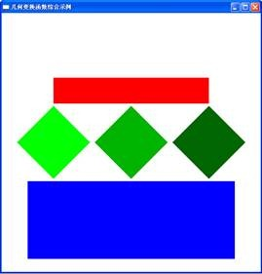
( 3 ) 实验扩展,完成下面图形的生成

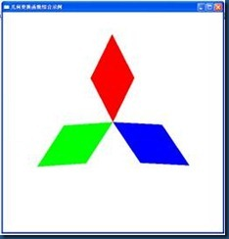
- 核心算法
OpenGL程序平移、旋转、缩放变换主要利用了空间几何中的变换矩阵。
利用Projection矩阵描述了怎么样从三维空间变换到屏幕坐标，利用modelview矩阵描述了物体旋转、平移、缩放等变换。
使用glMatrixMode()函数可以切换控制的两种矩阵。
在矩阵变换中利用矩阵堆栈可以方便很多。我们可以利用glPushMatrix（）将矩阵压入栈堆顶部，利用glPopMatrix（）将栈堆顶部的矩阵重新释放出来。
在本实验中主要运用了glTranslate（）和glRotate（）分别进行位移变换和旋转变换。
下面给出详细的算法。
（1）
代码：
// diamanod.cpp : Defines the entry point for the console application.
//

#include "stdafx.h"
#include "diamanod.h"
#include<GL/glut.h>

#ifdef _DEBUG
#define new DEBUG_NEW
#undef THIS_FILE
static char THIS_FILE[] = __FILE__;
#endif

/////////////////////////////////////////////////////////////////////////////
// The one and only application object

void init(void)
{
glClearColor(1.0,1.0,1.0,0.0);
glMatrixMode(GL_PROJECTION);
gluOrtho2D(-5.0,5.0,-5.0,5.0);//设置显示的范围是 X:-5.0~5.0,Y:-5.0~5.0
glMatrixMode(GL_MODELVIEW);
}
void drawSquare(void)//绘制中心在原点，边长为 2 的正方形
{
glBegin(GL_POLYGON);//顶点指定需要按逆时针方向
glVertex2f(-1.0f,-1.0f);//左下点
glVertex2f(1.0f,-1.0f);//右下点
glVertex2f(1.0f,1.0f);//右上点
glVertex2f(-1.0f,1.0f);//左上点
glEnd();
}
void myDraw(void)
{
glClear(GL_COLOR_BUFFER_BIT);//清空
glLoadIdentity();//将当前矩阵设为单位矩阵
glPushMatrix();
glTranslatef(0.0f,2.0f,0.0f);
glScalef(3.0,0.5,1.0);
glColor3f(1.0,0.0,0.0);
drawSquare();//上面红色矩形
glPopMatrix();
glPushMatrix();
glTranslatef(-3.0,0.0,0.0);
glPushMatrix();
glRotatef(45.0,0.0,0.0,1.0);
glColor3f(0.0,1.0,0.0);
drawSquare();//中间左菱形
glPopMatrix();
glTranslatef(3.0,0.0,0.0);
glPushMatrix();
glRotatef(45.0,0.0,0.0,1.0);
glColor3f(0.0,0.7,0.0);
drawSquare();//中间中菱形
glPopMatrix();
glTranslatef(3.0,0.0,0.0);
glPushMatrix();
glRotatef(45.0,0.0,0.0,1.0);
glColor3f(0.0,0.4,0.0);
drawSquare();//中间右菱形
glPopMatrix();
glPopMatrix();
glTranslatef(0.0,-3.0,0.0);
glScalef(4.0,1.5,1.0);
glColor3f(0.0,0.0,1.0);
drawSquare();//下面蓝色矩形
glFlush();
}
void main(int argc,char** argv)
{
glutInit(&argc,argv);
glutInitDisplayMode(GLUT_SINGLE|GLUT_RGB);
glutInitWindowPosition(0,0);
glutInitWindowSize(600,600);
glutCreateWindow("几何变换函数综合示例");
init();
glutDisplayFunc(myDraw);
glutMainLoop();
}

（2）
代码：
// mitsubishi.cpp : Defines the entry point for the console application.
//

#include "stdafx.h"
#include "mitsubishi.h"
#include "GL/glut.h"
#include "math.h"

#ifdef _DEBUG
#define new DEBUG_NEW
#undef THIS_FILE
static char THIS_FILE[] = __FILE__;
#endif

/////////////////////////////////////////////////////////////////////////////
// The one and only application object

void init(void)
{
glClearColor(1.0,1.0,1.0,0.0);
glMatrixMode(GL_PROJECTION);
gluOrtho2D(-5.0,5.0,-5.0,5.0);//设置显示的范围是 X:-5.0~5.0,Y:-5.0~5.0
glMatrixMode(GL_MODELVIEW);
}
void drawDiamond(void)//绘制中心在原点的菱形
{
glBegin(GL_POLYGON);//顶点指定需要按逆时针方向
glVertex2f(0.0f,-1.0f);//下点
glVertex2f(2.0f,0.0f);//右点
glVertex2f(0.0f,1.0f);//上点
glVertex2f(-2.0f,0.0f);//左点
glEnd();
}

void myDraw1(void)
{
glClear(GL_COLOR_BUFFER_BIT);//清空
glLoadIdentity();//将当前矩阵设为单位矩阵
glPushMatrix();
glTranslatef(0.0f,2.0f,0.0f);
glColor3f(1.0,0.0,0.0);//red
glRotatef(90,0.0,0.0,1.0);//顺时针旋转 90 角度
drawDiamond();
glPopMatrix();

glPushMatrix();
glTranslatef(-sqrt(3),-1.0f,0.0f);
glColor3f(0.0,1.0,0.0);//green
glRotatef(30,0.0,0.0,1.0);//顺时针旋转30 角度
drawDiamond();
glPopMatrix();

glPushMatrix();
glTranslatef(sqrt(3),-1.0f,0.0f);
glColor3f(0.0,0.0,1.0);//blue
glRotatef(-30,0.0,0.0,1.0);//逆时针旋转 30 角度
drawDiamond();
glPopMatrix();

glFlush();
}

void main(int argc,char** argv)
{
glutInit(&argc,argv);
glutInitDisplayMode(GLUT_SINGLE|GLUT_RGB);
glutInitWindowPosition(0,0);
glutInitWindowSize(600,600);
glutCreateWindow("三菱");
init();
glutDisplayFunc(myDraw1);
glutMainLoop();
}

- 程序调试及运行结果的自我分析与自我评价
调试及运行结果：
（1）

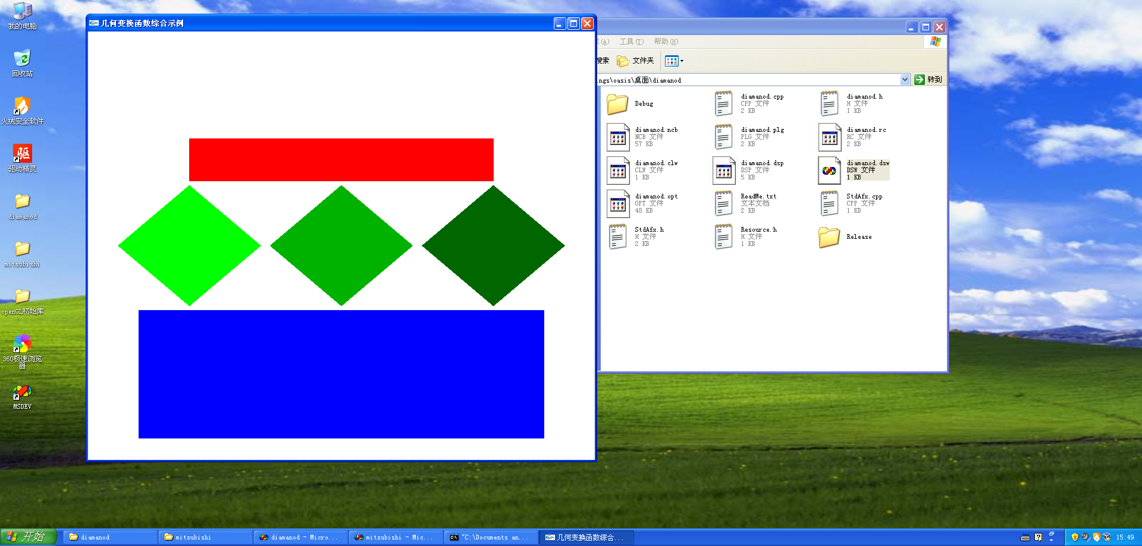
（2）

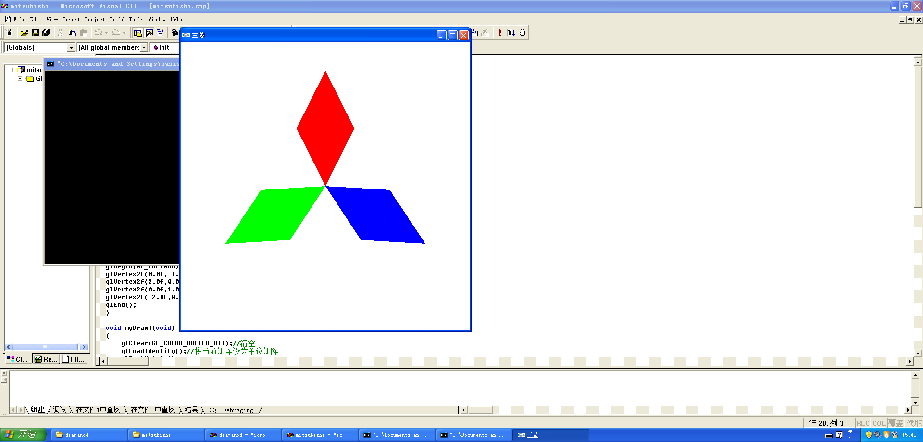

体会心得：
- 在使用glPushMatrix（）和glPopMatrix（）函数的时候要理解矩阵堆栈的含义否则使用的时候可能达不到自己想要的效果。
- glPushMatrix（）函数压入栈堆的是前面的矩阵而不是其后。

